様式第１７号の２(受け手)
事 務 連 絡
令和 年 月 日

受け手 様

公益財団法人岡山県農林漁業担い手育成財団
（岡山県農地中間管理機構）

農用地等の貸借について

別添、農用地利用集積等促進計画（写）のとおり。農用地等を農地中間管理機構が借り受け、あなたに貸付を行いますのでお知らせします。

記

１ 農用地利用集積等促進計画の写し（原本は市町村に保管されています）

２ 農地中間管理機構を通じた貸借のご案内（受け手）

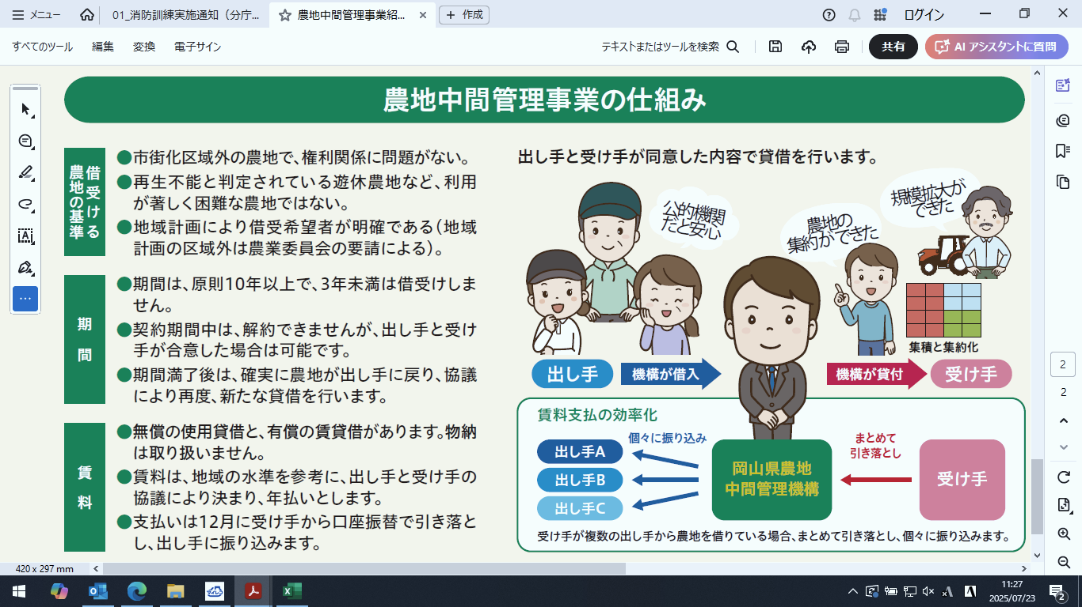
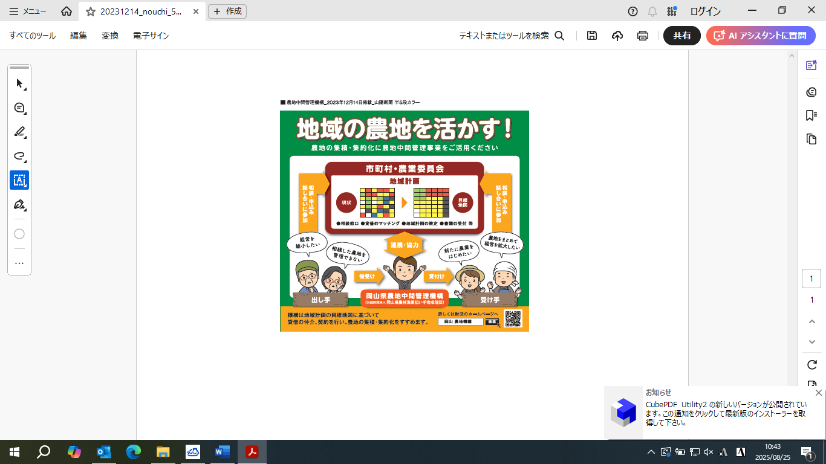
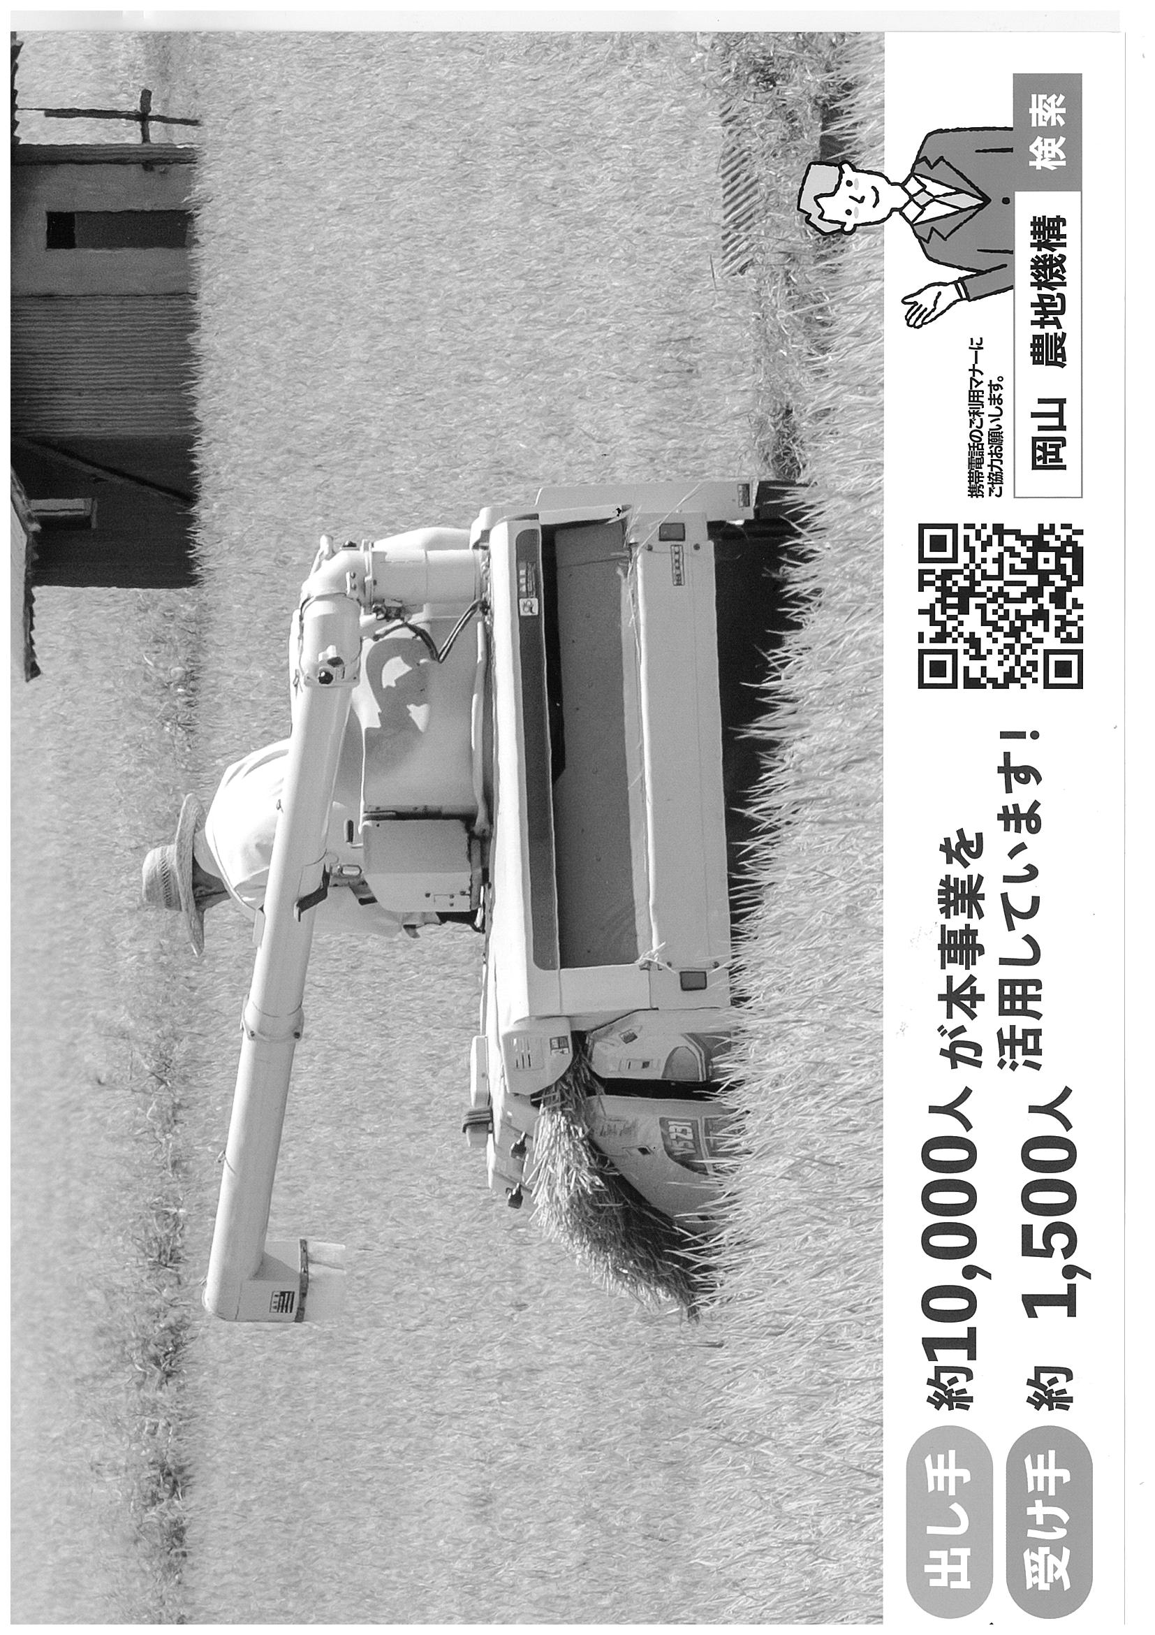
○農地中間管理機構とは、法律により農地の貸借等を
行う機関で(公財)岡山県農林漁業担い手育成財団
が岡山県知事の指定を受け機構の業務を行います。
○地域計画により農地の利用を計画し、出し手と受け
手が同意し、認可、公告された内容により、機構が
出し手から借り受け、受け手に貸し付けます。
○貸借の期間満了後は確実に農地が出し手に戻りま
す。期間中の変更や解約は、出し手と受け手が合意
した場合等には可能です。
○賃料が無償の「使用貸借」と有償の「賃貸借」があり
ます。賃料は機構が徴収・支払を行いますので、出し
手と受け手の方が直接、やり取りしないでください。

様式第１７号の２ 別紙１(賃貸借用)
農地中間管理機構を通じた貸借のご案内(受け手) １ 「農用地利用集積等促進計画」（契約に相当するものです。以下「促進計画」）に記載
されている始期から、農地の使用が開始します。使用期間中は、促進計画に基づき効率的
かつ適切に利用してください。
２ 促進計画の変更や農地の形質変更、施設の設置等には農地の出し手や機構の同意が必要です。農業委員会の手続きが必要な場合もありますので、事前に機構にご相談ください。
３ 出し手の連絡先等につきましては、機構にお尋ねください。なお、出し手の方から、機構にあなたの連絡先等のお尋ねがあった場合には、お伝えしますのでご了承ください。
４ 促進計画の裏面には、貸借に係る共通事項(契約条項)を記載していますので、今一度お目通しをお願いします。
５ 賃料について
- 賃料は、1年分の賃料を12月15日までに機構があなたから徴収（指定口座から振替）し、12月25日までに機構が出し手の方へ支払い（指定口座に振込）ます。
※ 出し手とあなたが直接、賃料をやり取りしないでください。
② 賃料を徴収する開始年は、貸借の始期によって決まります。
農地の貸借の始期 | 開 始 年
1月1日～ 6月30日 | 借り受けた年から開始
7月1日～12月31日 | 借り受けた年の翌年から開始

  - 口座振替の手続き
指定口座は、同封の「口座振替依頼書」にご記入、届出印を押印の上、ＪＡ岡山、ＪＡ晴れの国岡山又は中国銀行の窓口で手続きをお願いします。
中国銀行の場合は手続き後に渡される書類「預金口座振替申込書」を、同封の返信用封筒（切手不要）で必ず送付してださい。
なお、既に指定口座を届けられている方へは、「口座振替依頼書」は同封しておりません。
  - 口座振替ができないと、あなたが送金手数料を負担し機構の指定口座に送金していただくこととなりますので、口座振替の手続きをお願いします。
  - 賃借料の口座振替のご案内（又は請求書）は毎年１１月１５日頃に発送します。
機構への支払が遅れた場合は、延滞金が発生しますので、ご注意ください。

６ 相続等による契約者の変更や、賃料・届出口座の変更などのご相談は、次の連絡先にお願いします。

岡山県農地中間管理機構
・備前支部（岡山市中区小橋町 岡山県庁小橋町庁舎） 086-230-1500
・備中支部（倉敷市羽島 備中県民局内） 086-435-7720
・美作支部（津山市山下 美作県民局内） 0868-23-1325

※ 総合案内
業務推進本部（岡山市中区古京町 岡山県庁分庁舎） 086-226-7423
様式第１７号の２ 別紙２(使用貸借用)

農地中間管理機構を通じた貸借のご案内(受け手)
１ 「農用地利用集積等促進計画」（契約に相当するものです。以下「促進計画」）に記載
されている始期から、農地の使用が開始します。使用期間中は、促進計画に基づき効率的
かつ適切に利用してください。

２ 促進計画の変更や農地の形質変更、施設の設置等には農地の出し手や機構の同意が必要です。農業委員会の手続きが必要な場合もありますので、事前に機構にご相談ください。

３ 出し手の連絡先等につきましては、機構にお尋ねください。なお、出し手の方から、機構にあなたの連絡先等のお尋ねがあった場合には、お伝えしますのでご了承ください。

４ 促進計画の裏面には、貸借に係る共通事項(契約条項)を記載していますので、今一度お目通しをお願いします。

５ 相続等による契約者の変更などのご相談は、次の連絡先にお願いします。

岡山県農地中間管理機構
・備前支部（岡山市中区小橋町 岡山県庁小橋町庁舎） 086-230-1500
・備中支部（倉敷市羽島 備中県民局内） 086-435-7720
・美作支部（津山市山下 美作県民局内） 0868-23-1325

※ 総合案内
業務推進本部（岡山市中区古京町 岡山県庁分庁舎） 086-226-7423

